Муниципальное бюджетное дошкольное образовательное учреждение
детский сад общеразвивающего вида № 3 «Тополек»
муниципального образования город-курорт Геленджик

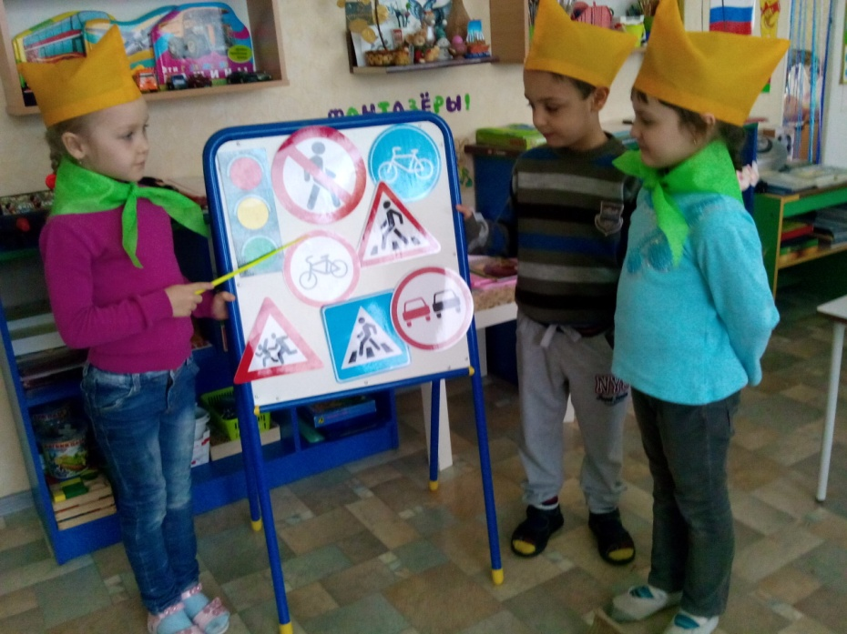
«Викторина по правилам дорожного движения»
Подготовительная группа

Воспитатель:
высшей квалификационной категории
С.А.Подойникова

Март 2014
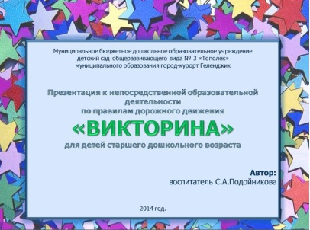
«Викторина по правилам дорожного движения»
Подготовительная группа
Программное содержание:
- Дать возможность применить на практике полученные знания о правилах дорожного движения.
- Продолжать формировать логическое мышление, произвольную память, внимательность и сосредоточенность во время выполнения заданий.
- Воспитывать желание делиться своими знаниями и впечатлениями с окружающими, помогать друг другу в выполнении заданий.
Материал: мультимедийный проектор, мульмедийная презентация, магнитофон с записью, пазлы «пешеходный переход», магнитная доска.
Предварительная работа: Обучение детей правилам дорожного движения на занятиях, беседы и экскурсии. Чтение произведения С.Михалкова «Дядя Степа – милиционер». Отгадывание загадок о дорожных знаках и транспорте. Заучивание стихотворения «Светофор».
Ход: (дети стоят полукругом перед экраном, звучит спокойная мелодия)

Воспитатель: Посмотрите, ребята, к нам опять пришел «волшебный экран». Интересно, что же он нам сегодня покажет? (слайд 2)
Перейти через дорогу
Вам на улицах всегда
И подскажут, и помогут говорящие цвета.
Красный свет вам скажет «Нет!»
Сдержанно и строго.
Желтый свет дает совет
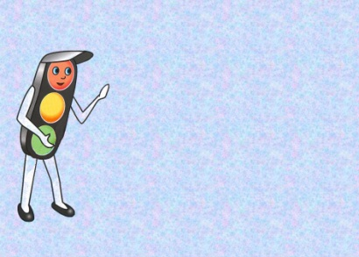
Подождать немного.
А зеленый свет горит –
«Проходите», - говорит.
С площадей и перекрестков
На меня глядит в упор.
С виду грозный и серьезный
Долговязый…(светофор) слайд 3
Воспитатель: Познакомьтесь, ребята, это Светофор Светофорович. И он что-то хочет вам сказать.
Светофор Светофорович: Здравствуйте, ребята. Приближается прекрасное время года – лето. В наш город приедет много туристов на своих автомобилях. Дороги становятся очень опасными как для пешеходов, так и для водителей. Ребята, чтобы не попасть в беду на дороге, что нужно соблюдать?
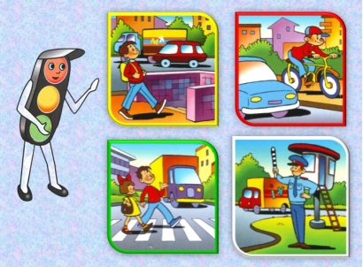
Дети: Правила дорожного движения (слайд 3).
Воспитатель: Верно…(имя ребенка).
Ребенок: Помни правила движения
Как таблицу умножения,
Знай всегда их назубок:
По городу по улице
Не ходят просто так:
Когда не знаешь правила,
Легко попасть впросак.
Все время будь внимательным
И помни наперед:
Свои имеют Правила,
Свои имеют Правила
Шофер и пешеход!
Светофор Светофорович: Ребята, а вы знаете правила дорожного движения? (да)
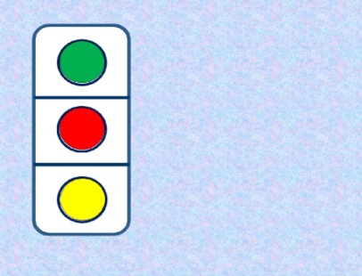
Воспитатель: А мы сейчас это проверим. Ребята садитесь на стулья (садимся). Светофор Светофорович приготовил для вас задания. Если мы выполним все задания и соберем все части пазла, то мы сможем собрать картинку от Светофора Светофоровича.
Воспитатель: Вы согласны?
Воспитатель: Итак, первое задание. Внимание на экран (слайд 4)
Воспитатель: Что изображено на экране? (светофор) Почему он не мигает? (ответы детей)
Воспитатель: Правильно…. Цвета в светофоре перепутаны. А как должно быть на самом деле? (слайд 4)
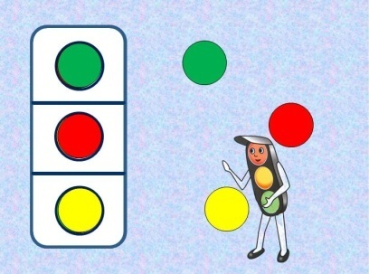
Воспитатель: Какой цвет сигнала светофора должен быть наверху? (красный)
Воспитатель: Какой цвет сигнала светофора должен быть посередине? (желтый)
Воспитатель: Какой цвет сигнала светофора должен быть внизу? (зеленый)
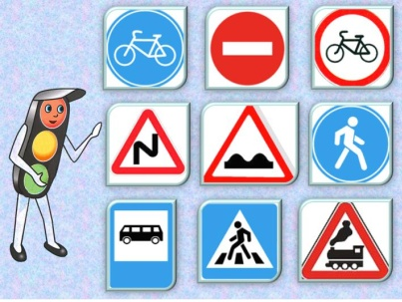
Светофор Светофорович: (машет рукой) Вы справились с этим заданием, вот вам первые части пазла.
Воспитатель: Итак, внимание на экран, второе задание. Я буду загадывать загадки про дорожные знаки, а вы попробуйте их отгадать (слайд 5).

Красный круг, а в нем мой друг,
Быстрый друг - велосипед.
Знак гласит: здесь и вокруг
На велосипеде проезда нет.

Круглый знак, а в нем окошко,
Не спешите сгоряча,
А подумайте немножко,
Что здесь, свалка кирпича?

Чудо-конь— велосипед,
Можно ехать или нет?
Странный этот синий знак,
Не понять его никак!

Ходят смело млад и стар,
Даже кошки и собаки.
Только здесь не тротуар,
Дело все в дорожном знаке.
Это что за чудо-юдо,
Два горба, как у верблюда?
Треугольный этот знак
Называется он как?

Предупреждает этот знак,
Что у дороги здесь зигзаг,
И впереди машину ждёт
Крутой...

Белый треугольник, красная кайма.
Чудный паровозик
С дымом у окна.
Этим паровозиком правит дед-чудак.
Кто из вас подскажет,
Что это за знак?

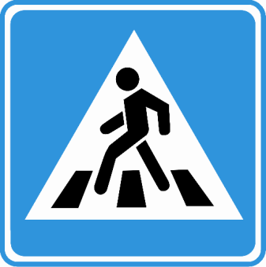
На дорожном знаке том
Человек идет пешком.
Полосатые дорожки
Постелили нам под ножки.
Чтобы мы забот не знали
И по ним вперед шагали.

Под этим знаком, как ни странно,
Все ждут чего-то постоянно.
Кто-то сидя, кто-то стоя…
Что за место здесь такое?

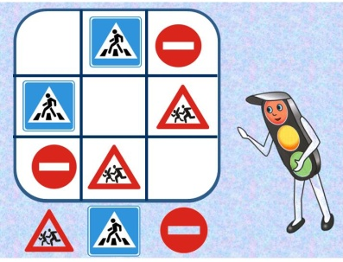
Воспитатель: Молодцы, ребята! Вы отгадали все загадки, но Светофор Светофорович приготовил для вас непростую задачу. Внимание на экран (слайд 6).
Воспитатель: Какие дорожные знаки вы видите перед собой? («пешеходный переход», «въезд запрещен», «осторожно, дети»).
Воспитатель: Какой дорожный знак отсутствует в первой строке?
Воспитатель: Какой дорожный знак отсутствует в третьей строке?
Воспитатель: Какой дорожный знак отсутствует во второй строке?
Светофор Светофорович: Замечательно, ребята. Вы и с этим заданием справились. Вот вам вторые части пазла.
Воспитатель: Отгадайте загадку:
Посмотри, силач какой –
На ходу одной рукой
Останавливать привык
Пятитонный грузовик.
(регулировщик)
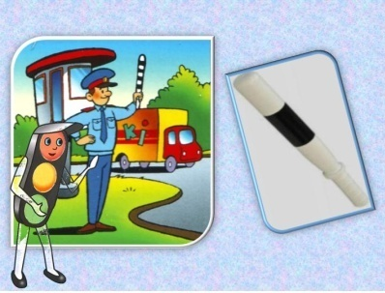
Воспитатель: (слайд 7) Кто такой регулировщик? (сотрудник ГИБДД) В чем заключается его работа? (помогать движению транспорта на нерегулируемом светофоре)
Воспитатель: Какой предмет помогает регулировщику на улицах города?
Дети: Жезл (слайд 7)
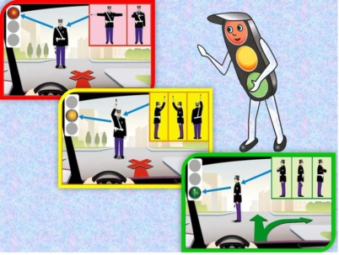
Воспитатель: Правильно, ребята. Какие сигналы регулировщика вы знаете?
Ребенок: Красный сигнал светофора – регулировщик стоит спиной или лицом к водителям (слайд 8).
Ребенок: Желтый сигнал светофора – регулировщик поднимает жезл вверх (слайд 8).
Ребенок: Зеленый сигнал светофора – регулировщик стоит боком к водителям (слайд 8).
Светофор Светофорович: Молодцы, ребята. Вы и с этим заданием справились. Вот вам следующие части пазла.
Воспитатель: А теперь давайте поиграем. Мы разделимся на две команды и выстроимся в две шеренги лицом друг к другу. Каждой команде вручаются жезлы. Под музыку участники передают жезлы друг другу справа налево.
Воспитатель: По моей команде (красный, желтый или зеленый) у кого окажется в руках жезл, делает шаг вперед и показывает определенный сигнал регулировщика. Если выполняется задание правильно, то команда получает очко. Посмотрим, какая команда заработает больше очков.
Воспитатель: Итак, 1,2,3 – начало игры (включается музыка).
(Игра продолжается пока все игроки команд не примут участие)
Воспитатель: Регулировщик – главная фигура в поддержании порядка на улицах и дорогах. Он является сотрудником ГИБДД.
Светофор Светофорович: А вы знаете, что такое ГИБДД?
Дети: ГИБДД – это Государственная инспекция безопасности дорожного движения.
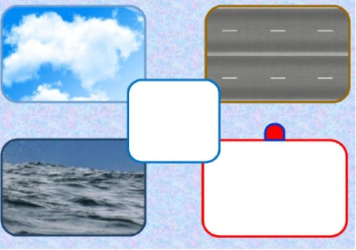
Воспитатель: Внимание, ребята, на экран (слайд 9).
Воспитатель: Что нам показывает «волшебный экран»?
Дети: Дорога, небо, море, сирена.
Воспитатель: А как вы думаете, что у вас хочет спросить «волшебный экран»? (ответы детей)
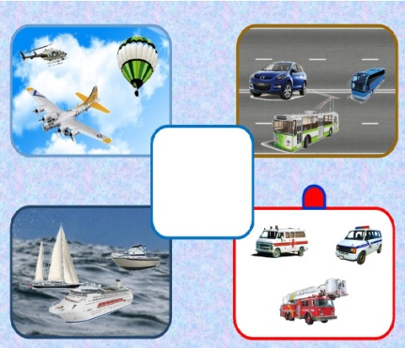
Светофор Светофорович: Какие виды транспорта вы знаете? (наземный, воздушный, водный, специальный, подземный). Правильно. Вот вам следующее задание (слайд 9)
Воспитатель: Перед вами будут появляться картинки с изображением транспорта. Определите, пожалуйста, к какому виду транспорта они относятся. (дети выполняют задание) слайд 9
Светофор Светофорович: Чудесно, ребята. Как вы быстро и точно определили транспорт по видам. Вот вам следующие части пазла.
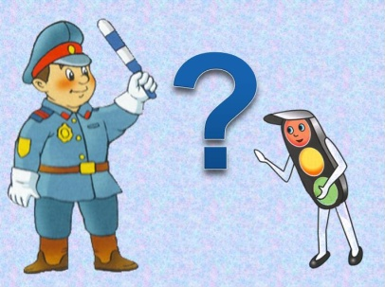
Воспитатель: А сейчас я вам предлагаю опять разделиться на две команды. Справа от мены – первая команда, слева – вторая (слайд 10).
Воспитатель: Я буду поочереди каждой команде задавать минивопросы. За каждый правильный ответ, команда получает очко. Кто больше получит очков тот и выигрывает.

Вопросы:
- По какой части улицы должны ходить пешеходы? (по тротуару)
- По какой стороне тротуара должны ходить пешеходы? (по правой)
- Почему на улице нужно ходить только по тротуару? (за тротуаром начинается движение транспорта)
- Где нужно ждать автобус? (на автобусной остановке)
- Как надо вести себя в автобусе? (входить и выходить при полной остановке автобуса, разговаривать тихо, держаться за поручни, уступать место старшим)
- Почему нельзя появляться внезапно перед близко идущим транспортом? (транспорт не может сразу остановиться перед пешеходом)
- Как нужно обходить машины, стоящие у тротуара? (только сзади, чтобы видеть идущий за ним транспорт)
- Где пешеходы должны переходить дорогу? (по пешеходному переходу)
- Что такое регулируемый перекресток? (это перекресток, на котором движение регулируется светофором или регулировщиком)
- Как надо переходить перекресток, если нет светофора или регулировщика? (Убедиться в безопасности, посмотреть налево, дойти до середины – посмотреть направо)
- Как переходить улицу на регулируемом перекрестке? (на зеленый сигнал светофора)
- Почему нельзя играть на проезжей части дороги? (опасно для жизни)
Воспитатель: Молодцы, ребята. Давайте посчитаем очки. У первой команды – шесть очков, у второй – тоже шесть. Победила – дружба!
Светофор Светофорович: За правильные ответы вот вам последняя часть пазла.
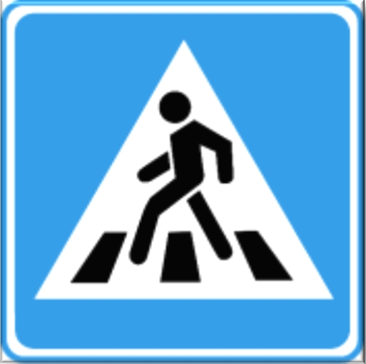
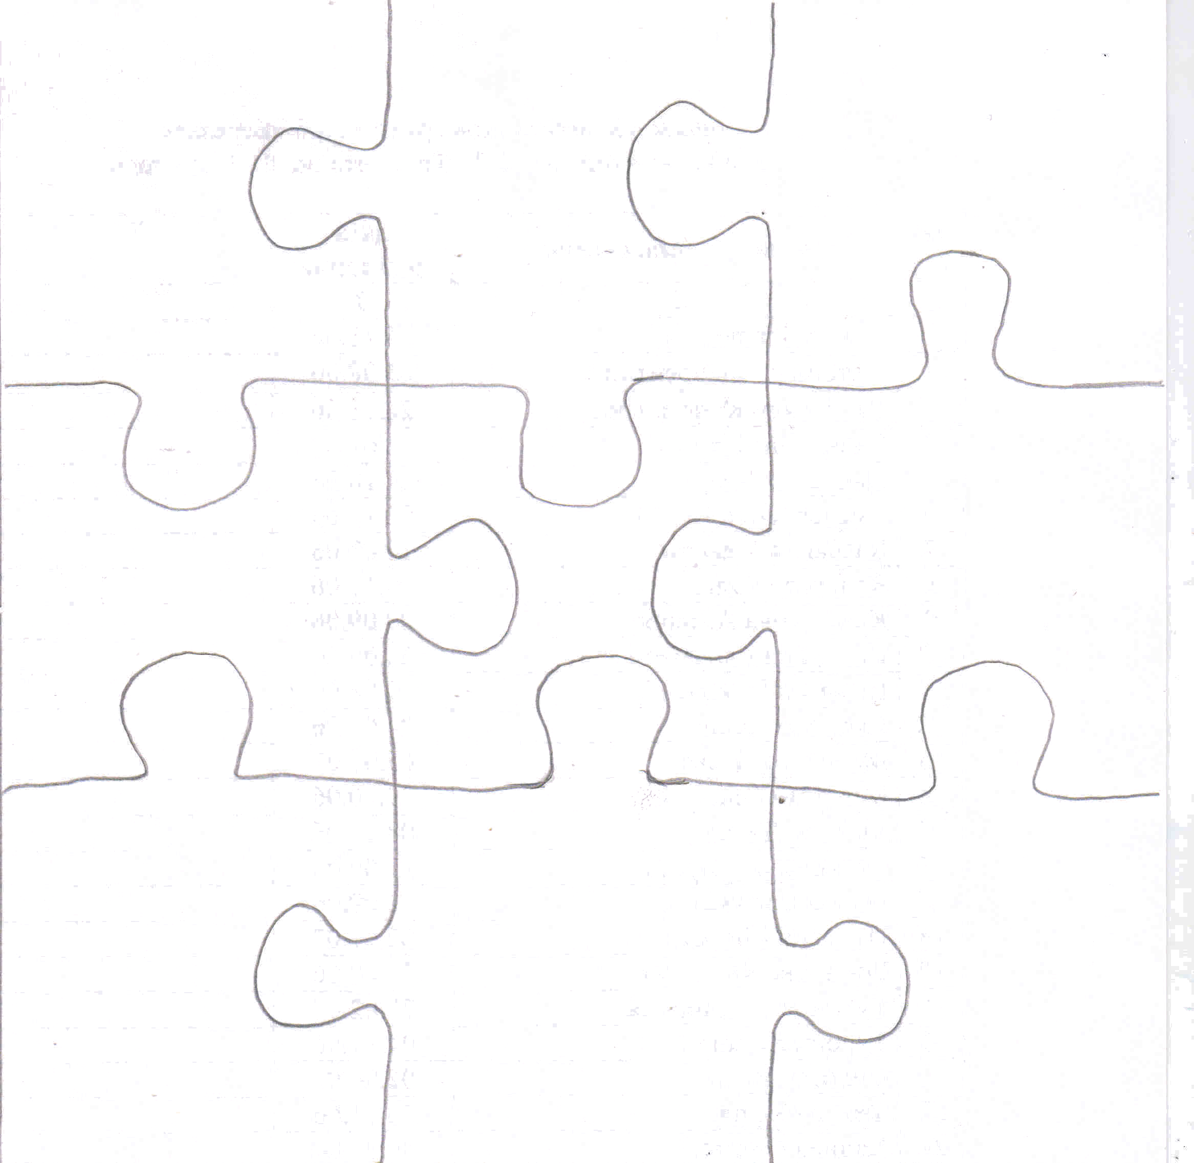
Воспитатель: Ребята, давайте разложим на магнитной доске все части пазла, и попробуем собрать их в одну целую картинку.
Светофор Светофорович: Что у нас с вами получилось?
Дети: Пешеходный переход (слайд 11).
Воспитатель: Верно, ребята. Мы с вами все являемся пешеходами. Где должны переходить улицу пешеходы?
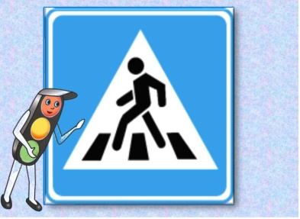
Дети: По пешеходному переходу.
Воспитатель: И что должны соблюдать пешеходы?
Дети: Правила дорожного движения.
Светофор Светофорович: Ребята, я вас поздравляю, вы выполнили все задания. Я очень рад, что вы знаете правила дорожного движения. Спасибо вам и до свидания!

Воспитатель: Спасибо и тебе Светофор Светофорович, до новых встреч (слайд 12).
Воспитатель: Ребята, какое задание вам показалось самым трудным?
Какое задание вам больше всего понравилось?
Что бы вы еще хотели узнать о правилах дорожного движения?
Список используемой литературы:

- Авдеева Н. Н., Князева Н. Л., Стеркина Р. В. Безопасность: Учебное пособие по основам безопасности жизнедеятельности детей старшего дошкольного возраста. — СИП.: «ДКТСТВО-ПРЕСС», 2003.— 144 с.
- Баряева Л.Б. Азбука дорожного движения: программа и методические рекомендации по ознакомлению детей дошкольного возраста с правилами дорожного движения/ Л.Б.Баряева, В.Л.Жевнеров, Е.В.Загребаева. – М.:дрофа, 2007. – 75 с.
- Вдовиченко Л.А. Ребенок на улице: Цикл занятий для детей старшего дошкольного возраста по обучению правилам безопасного поведения на дороге и Правилам дорожного движения. – СПб.,«Детство-Пресс», 2008. – 96с.
- Майорова Ф.С. Изучаем дорожную азбуку. Перспективное планирование. Занятия. Досуг. – «Издательство Скрипторий 2003», 2007. – 88с.
- Правила дорожного движения для детей дошкольного возраста/Сост. Н.А.Извекова, А.Ф.Медведева, Л.Б. Полякова, А.Н.Федотова.;Под ред. Е.А.Романовой, А.Б.Малюшкина. – М.:ТЦ Сфера, 2006. – 64с.
- Шорыгина Т.А. Беседы о правилах дорожного движения с детьми 5-8 лет. – М.: ТЦ Сфера, 2009. – 80с.

